Практическое занятие №1.

Приложение - Приложение - Графы

Выполнил: Манвелян Давид, группа 403

Ход работы:

1. Создание интерфейса приложения. Данный процесс представлен на рисунках 1 – 4.

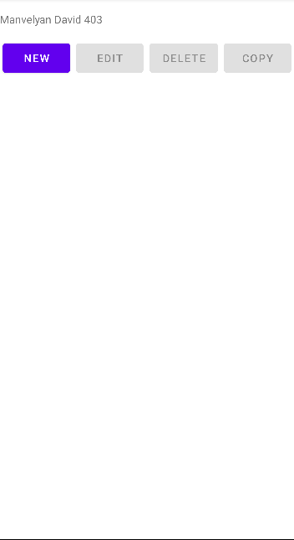

Рисунок 1 - Интерфейс приложение

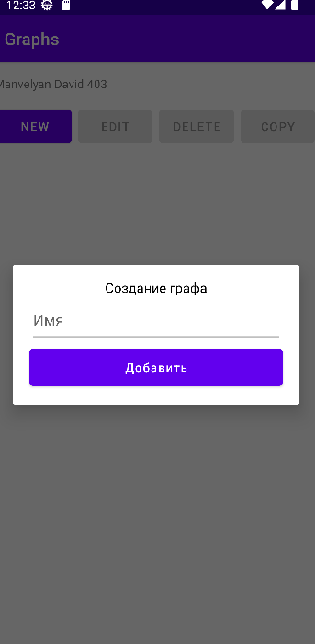

Рисунок 2 - Интерфейс приложение

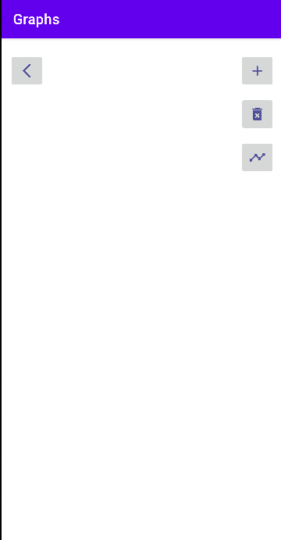

Рисунок 3 - Интерфейс приложение

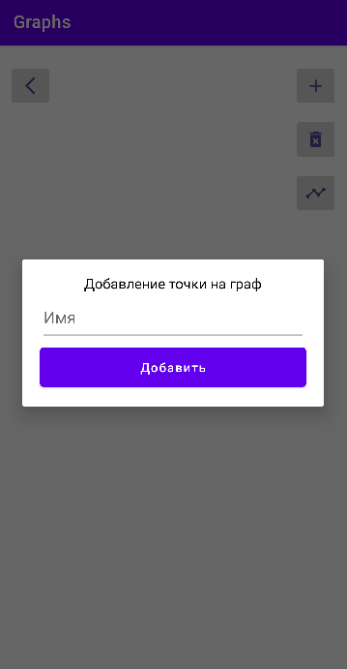

Рисунок 4 - Интерфейс приложение

1. На рисунках 5 - 7 представлены все компоненты в activity_main.xml, activity_second.xml, add_node_dialog.xml

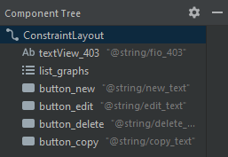

Рисунок 5 - Компоненты activity_main.xml

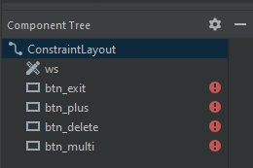

Рисунок 6 - Компоненты activity_second.xml

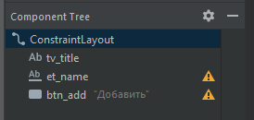

Рисунок 7 - Компоненты add_node_dialog.xml

1. В файле MainAcivity.java будет прописываться весь код. Данный процесс представлен на рисунках 8 - 11.

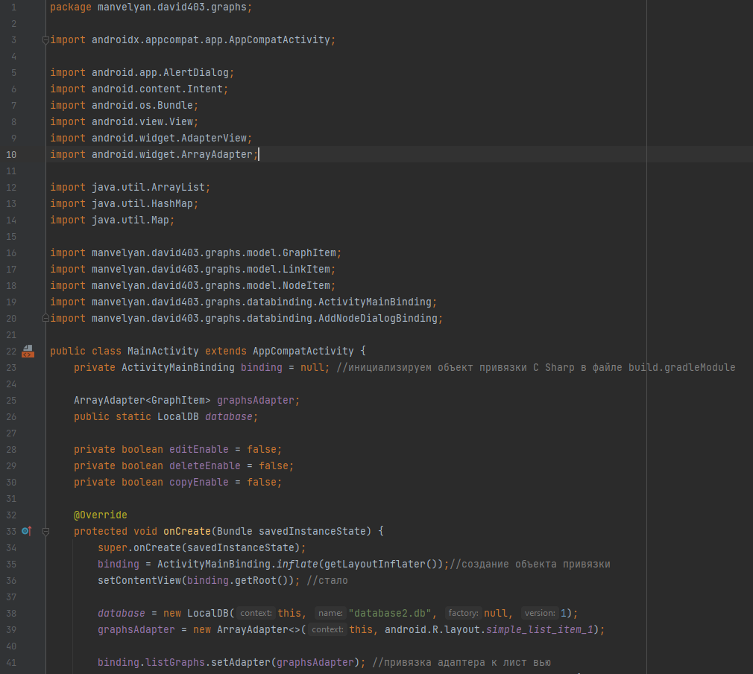

Рисунок 8 – Весь код

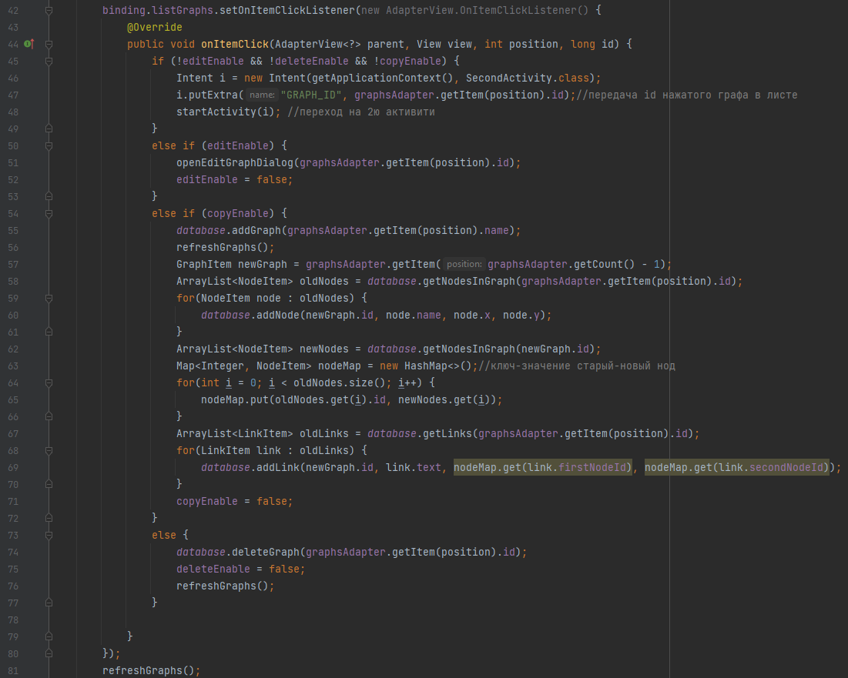

Рисунок 9 - Весь код

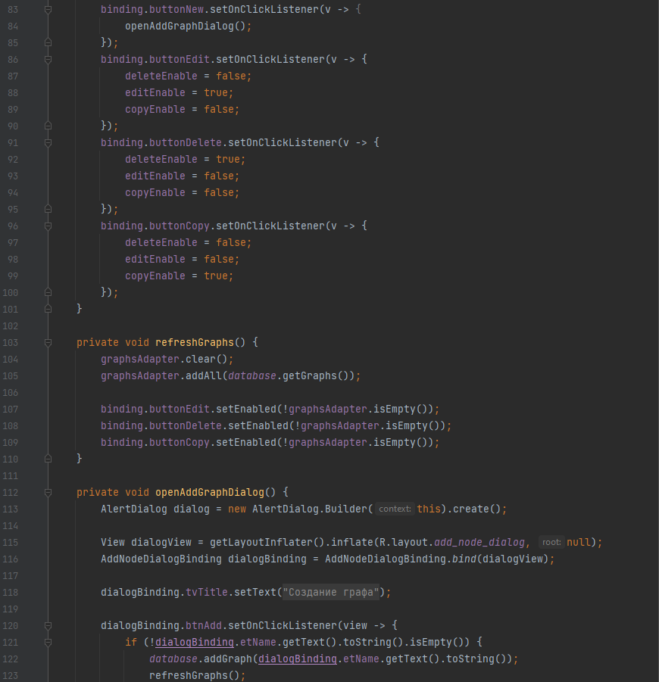

Рисунок 10 - Весь код

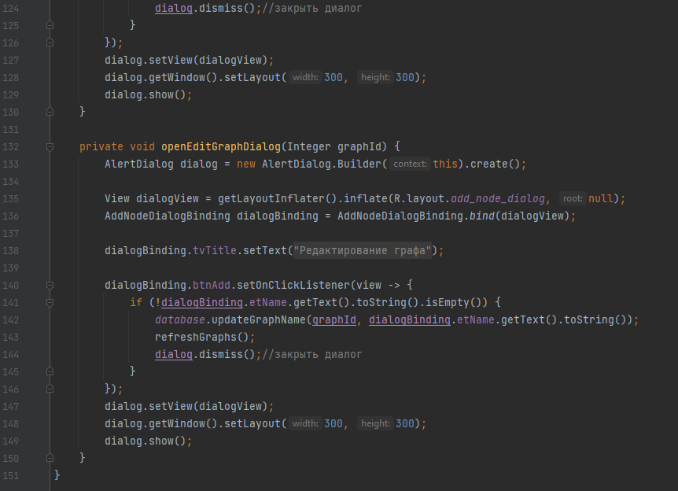

Рисунок 11 - Весь код